25-27 Σεπτεµβρίου 2020,Συνεδριακό Κέντρο NATURA, Λίµνη Πλαστήρα_2ο Πανελλήνιο Πολυθεµατικό Συνεδρίο Αυτοάνοσων Νοσηµάτων, Ρευµατολογίας και Κλινικής Ανοσολογίας.
Απάντηση-Προς: dpanakoulia@tmg.gr
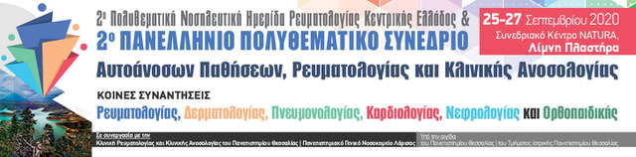
2ο Πανελλήνιο Πολυθεµατικό Συνεδρίο Αυτοάνοσων Νοσηµάτων, Ρευµατολογίας και Κλινικής Ανοσολογίας
25-27 Σεπτεµβρίου 2020, στο Συνεδριακό Κέντρο NATURA, στη Λίµνη Πλαστήρα.

Αγαπητές και Αγαπητοί συνάδελφοι,
Με ιδιαίτερη χαρά θα θέλαµε να σας ενηµερώσουµε ότι το 2ο Πανελλήνιο Πολυθεµατικό Συνέδριο Αυτοάνοσων Νοσηµάτων, Ρευµατολογίας και Κλινικής Ανοσολογίας, µε ∆ιεθνή Συµµετοχή επρόκειτο να πραγματοποιηθεί κανονικά με φυσική παρουσία στις 25-27 Σεπτεµβρίου 2020, στο Συνεδριακό Κέντρο NATURA, στη Λίµνη Πλαστήρα.
Στην αίθουσα ομιλιών, στον εκθεσιακό χώρο, καθώς και σε όλους τους χώρους του Συνεδρίου θα τηρούνται όλες οι ισχύουσες διατάξεις και τα μέτρα προστασίας της υγείας.
Το συνέδριο διοργανώνεται από το Ινστιτούτο Ρευµατικών Παθήσεων και την Κλινική Ρευµατολογίας και κλινικής Ανοσολογίας, του Πανεπιστηµιακού Γενικού Νοσοκοµείου Λάρισας, Τµήµα Ιατρικής του Πανεπιστηµίου Θεσσαλίας.
Πατήστε ΕΔΩ για την εγγραφή σας
Η Οργανωτική και Επιστημονική Επιτροπή και εμείς προσωπικά θεωρούμε τη συµµετοχή σας τιμητική και καθοριστική για την επιτυχία του Συνεδρίου.
Με συναδελφικούς χαιρετισμούς,
Ο Πρόεδρος  του Συνεδρίου  Λάζαρος Ι. Σακκάς | Ο Αντιπρόεδρος του Συνεδρίου  & Πρόεδρος της Οργανωτικής Επιτροπής  ∆ηµήτριος Π. Μπόγδανος

